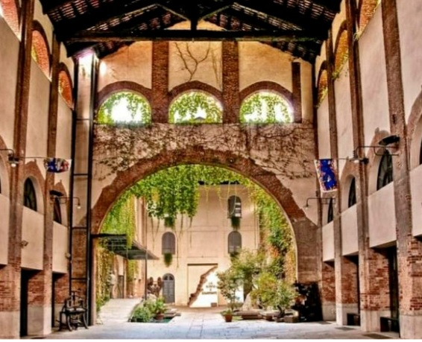

Invitation à découvrir

**l’Arsenal de la Paix à Turin**

du 31.3 au 2.4 2023

Contact :

Claire-Lise Nusbaumer 079 661 89 69

Claire Droz [cl.cantou@gmail.com](mailto:cl.cantou@gmail.com)

Jean-Paul Odiet jean-paul.odiet@jurapastoral.ch

**Invitation à découvrir l’Arsenal de la paix à Turin en 2023 !**

Dans un arsenal de guerre, on fabrique des armes. On le sait : la guerre va très vite.

**Et que fait-on, dans un Arsenal de paix ?** La paix… ça va très lentement.

Oui. Mais il y a à Turin, une équipe qui croit que **la paix se construit**. Nous aussi.

Ils avaient reçu un vieil arsenal de guerre, ils en ont fait un Arsenal de paix, que nous allons visiter, avec toutes ses activités ! Bienvenue !

**Nous partirons de Delémont en car Vendredi 31 mars à 16h et arriverons vers 23h**

**Nous logerons et mangerons à l’Arsenal de la paix, à Turin**

**Samedi : journée de découverte de l’Arsenal, et ses ateliers passionnants**

**Dimanche matin : libre**

**Dimanche 2 avril à 12h : départ de Turin. Arrivée à Delémont vers 19h**

Un peu d’exercice en italien ? Regardez l’histoire de l’Arsenal : <https://youtu.be/Gw3rh4b4TfI>

Et voici les prix, y compris voyage, repas, hôtellerie :

* **Avec chambre, prix solidaire : 200.-**
* **Avec chambre, prix réduit : 150.-**
* **En prenant natte et sac de couchage : 130.-**

Nous sommes heureux de pouvoir vous proposer ces prix hors concurrence, grâce à un arrangement avec l’Arsenal, et l’autocariste, pour ce week-end à Turin !

L’argent ne doit pas être un obstacle. Contactez-nous si besoin.

**Il n’y a que 50 places, inscrivez-vous vite, seul ou avec votre groupe.**

**Les premiers inscrits auront la priorité.**

Pour l’après-midi du samedi, choisissez les ateliers qui vous intéressent, sur le site [www.sermig.org](http://www.sermig.org)

**Notre groupe se retrouve le 21 janvier à 19h15 à la Grange du Centre St.François**, où les dernières questions à propos du voyage seront abordées.

**DERNIER DELAI POUR LES INSCRIPTIONS : SAMEDI 28 JANVIER 2023.**

Pour rappel : notre groupe est formé de personnes venant de toutes confessions, toutes religions, ou libres penseurs. Personnes de toutes conditions, toutes provenances, toutes générations. **Notre point commun est que nous aimons la paix, prêts à donner de notre temps pour la faire fructifier.**

Bienvenue à toute personne partageant ces mêmes valeurs !

groupe de préparation 20.12.22

**Mon inscription pour découvrir l’Arsenal de la paix à Turin,**

**du 31 mars au 2 avril 2023 :**

Nom : Cliquez ou appuyez ici pour entrer du texte.

Prénom : Cliquez ou appuyez ici pour entrer du texte.

Adresse : Cliquez ou appuyez ici pour entrer du texte.

Téléphone portable : Cliquez ou appuyez ici pour entrer du texte.

Adresse mail : Cliquez ou appuyez ici pour entrer du texte.

Date de naissance : Cliquez ou appuyez ici pour entrer du texte.

Documents de voyage (carte d’identité, passeport, etc.) : Cliquez ou appuyez ici pour entrer du texte.

Choix de l’hébergement (chambre avec lit ou salle commune avec matelas et sac de couchage personnels) : Cliquez ou appuyez ici pour entrer du texte.

Intolérance alimentaire / régime particulier : Cliquez ou appuyez ici pour entrer du texte.

MERCI DE REMPLIR UN FORMULAIRE PAR PERSONNE

**Parlez-en autour de vous !**

L’inscription est à retourner par mail **jusqu’au 28 janvier 2023** à : [cl.cantou@gmail.com](mailto:cl.cantou@gmail.com)

Ou par courrier : Cantou part’âges, Rue de Morépont 5, 2800 Delémont